Fonctions que le code doit remplir :
- Piloter 2 valves servo (Fill, purge)
- Piloter 1 valve solénoïde (Normally Closed, quick disconnect)
- Recevoir data par UART
- Recevoir commandes par LoRa, envoyer data par LoRa
Arbitrairement défini : (DIO = digital input/output = 0/1)
- PIN 4 = solénoïde Quick Disconnect = DIO_2_PIN
- PIN 5 = PWM valve Fill = DIO_3_PIN
- PIN6 = PWM valve Purge = DIO_4_PIN
- UART : Tx = PIN 35, Tr = PIN 34

Fréquences LoRa de notre board : Tx : 870E6, Rx = 866E6
LoRa Commands :
commande | Signification | Code hexa (via LoRa)
LORA_CMD_ABORT | Arrêter opérations : fermer tt les vannes | 0xBB
LORA_CMD_VQ_D_ON | Ouvrir vanne du quick disconnect | 0x60
LORA_CMD_VQ_D_OFF | Fermer vanne du quick disconnect | 0x61
LORA_CMD_VFILL_ON | Ouvrir vanne FILL | 0x90
LORA_CMD_VFILL_OFF | Fermer vanne FILL | 0x91
LORA_CMD_VPURGE_ON | Ouvrir vanne PURGE | 0x20
LORA_CMD_VPURGE_OFF | Fermer vanne PURGE | 0x21
 |  | (plus de fiabilité si les codes sont très différents…)

PIN utilisés par LoRa :
TX : 10, 11, 12, 13, 22
RX : 38, 26, 39, 27, 23

J’ai supposé que ouvrir solénoide = 1, fermer = 0, juste ?
Quels sont les angles à transmettre aux servos des vannes fill et purge ?

Uart_read devra lire des bits et renvoyer les valeurs traduites pour que LoRa puisse les récupérer

https://www.pjrc.com/teensy/td_uart.html
pour serial sur teensy
« Successful communication with Arduino requires 58824 baud. »

https://reference.arduino.cc/reference/en/language/functions/communication/serial/
infos sur serial Arduino
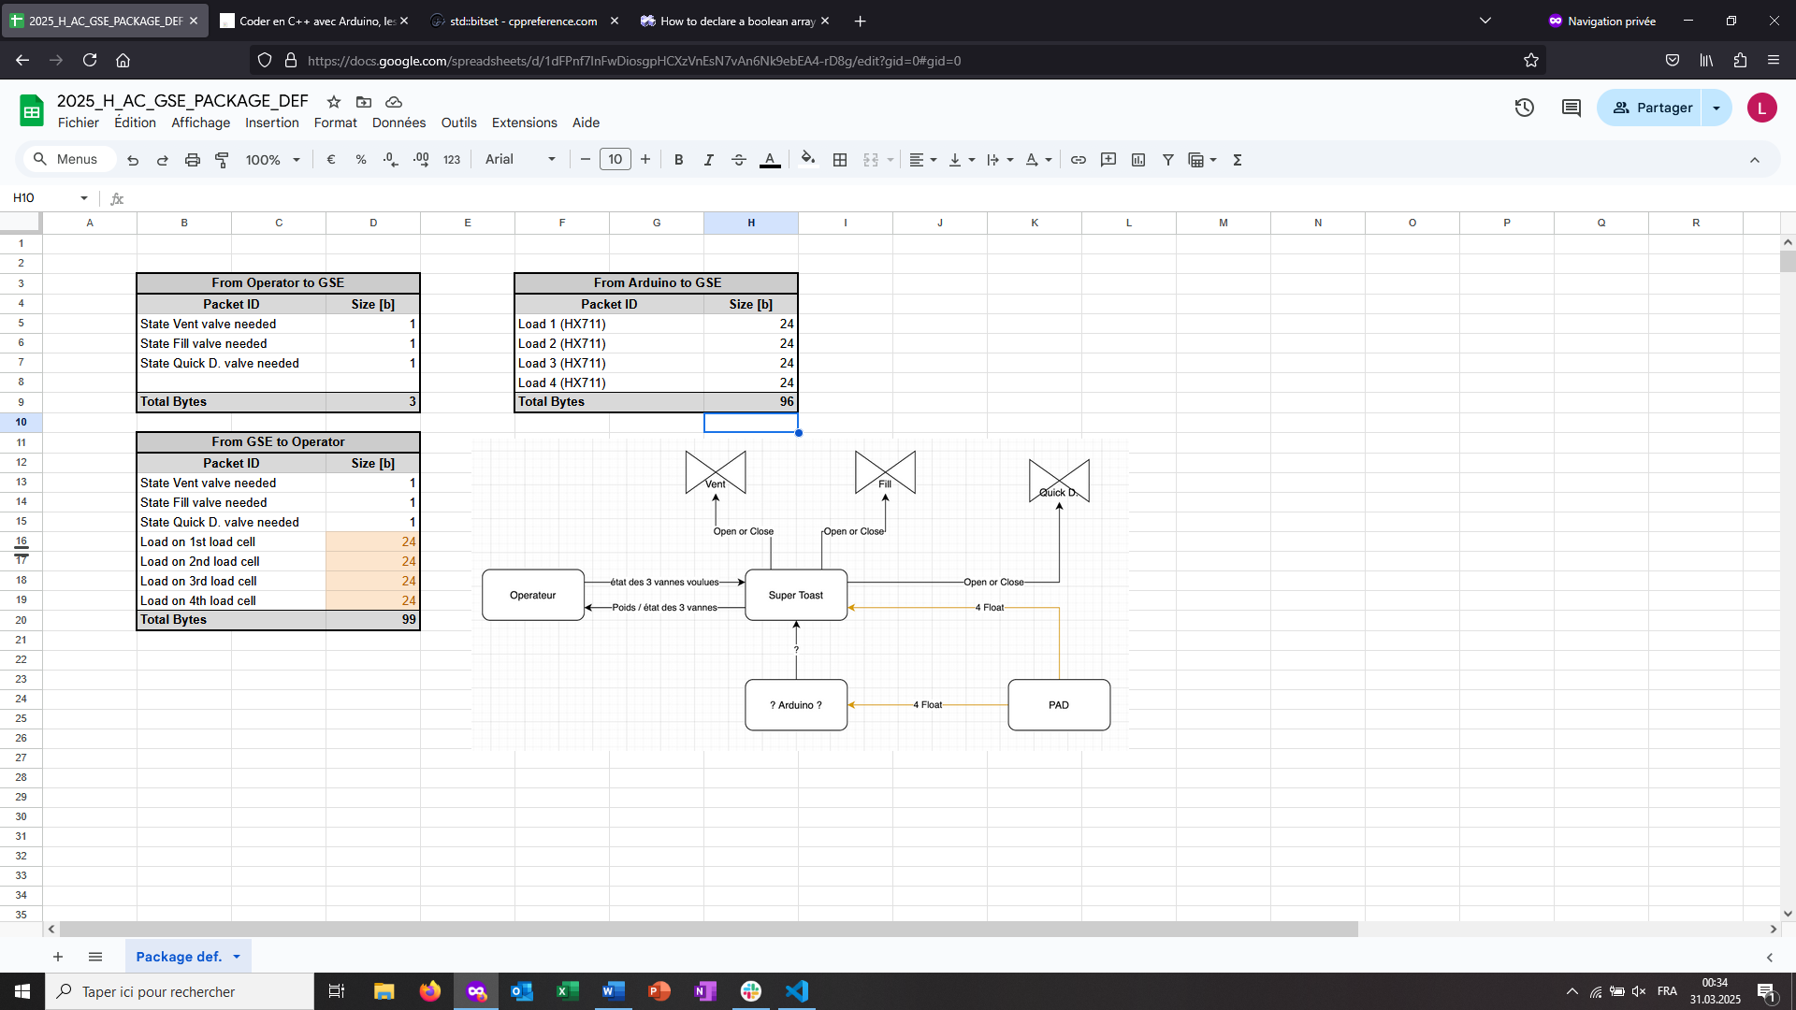

Attention : fichiers C++ Teensy sont sous « PlattformIO » dans « Documents »

